Analisis Potensi Kandungan Metabolit Sekunder
Biji Anggur Merah (Vitis vinifera L.) sebagai Senyawa Antikanker melalui Wnt5A Signaling Pathway
secara In Silico

Yosefa Meing Siung Adjid, Irwansyah Nur Oktafian, Dwi Listyorini*
UM, Jl. Semarang 5 (0341)551312
Departemen Biologi, Fakultas Matematika dan Ilmu Pengetahuan Alam,
Universitas Negeri Malang
e-mail: *listyorini.aljabari@um.ac.id

Abstrak

Kanker payudara adalah kanker paling umum di dunia dengan tingkat kematian tertinggi di Asia. Kanker payudara diakibatkan oleh pertumbuhan sel yang tidak terkendali yang disebabkan oleh faktor yang beragam. Meskipun pengobatan seperti kemoterapi dan radioterapi telah berkembang, penggunaan bahan alam sebagai alternatif pengobatan masih banyak digunakan. Salah satu bahan alam yang dilaporkan memiliki potensi sebagai obat antikanker adalah ekstrak biji anggur merah (Vitis vinifera L.). Penelitian ini bertujuan untuk menganalisis potensi metabolit sekunder biji anggur merah sebagai senyawa antikanker melalui Wnt5a signaling pathway secara in silico. Identifikasi senyawa dilakukan melalui studi pendahuluan, kemudian diseleksi dan dianalisis dengan uji RO5, ADME, toksisitas, efek samping, molecular docking, dan analisis HOMO-LUMO dengan software tertentu. Hasil menunjukkan bahwa Naringenin memiliki potensi sebagai senyawa antikanker dengan menghambat perkembangan kanker payudara. Penelitian lebih lanjut diperlukan untuk memvalidasi kemampuan antikanker dari senyawa Naringenin.

Kata kunci: naringenin; kanker payudara; in silico

1. PENDAHULUAN

Kanker payudara menempati urutan pertama sebagai kanker yang paling banyak diderita di seluruh dunia (Globocan, 2020). Lebih dari setengah kasus seluruh kematian perempuan di dunia akibat kanker payudara berasal dari Benua Asia, disusul oleh Benua Eropa dengan persentase 20,7% dan Benua Afrika sebesar 7,1% (WHO, 2020). Menurut Coleman (2017), angka kasus baru kanker payudara meningkat sebanyak 50% di banyak negara berkembang, salah satunya di Indonesia. Pada tahun 2020, Indonesia menyumbang sekitar 396.914 kasus baru dengan jumlah angka kematian sebanyak 234.511 (Globocan, 2020).
Sejalan dengan data statistik yang buruk, kanker payudara merupakan penyakit yang diakibatkan karena proses pertumbuhan sel yang tidak terkendali sehingga menyebabkan proses proliferasi dan apoptosis sel berjalan tidak normal (Bayar & Bildik, 2021). Hal tersebut dapat menyebabkan timbulnya benjolan abnormal atau tumor bersifat ganas yang berada pada jaringan payudara (Koh & Kim, 2019). Kanker payudara dapat diklasifikasikan secara histologis dan molekuler. Secara histologis, kanker payudara dibagi menjadi karsinoma dan sarkoma (Sinn & Kreipe, 2013), sedangkan secara molekuler, kanker payudara dibagi menjadi beberapa subtipe yaitu Luminal A, Triple-negative (TNBC), Luminal B, dan HER2 (Zubair et al., 2021).
Kanker payudara disebabkan oleh faktor penyebab yang beragam diantaranya adalah gaya hidup yang buruk (El Sharif & Khatib, 2023), reproduksi dan hormon (John et al., 2020), serta faktor genetik (Dorling et al., 2021). Beberapa signaling pathway dari gen telah dilaporkan terlibat pada peningkatan faktor penyebab kanker payudara antara lain estrogen reseptor (ER) signaling pathway (Wang et al., 2018), HER2 signaling pathway (Liu et al., 2018), dan Wnt signaling pathway (Xu et al., 2020). Wnt signaling pathway saat ini merupakan target terapi yang menjanjikan dan sedang banyak di teliti
sebagai upaya dalam memberantas kanker dengan menghilangkan Cancer Stem Cells (CSC) yang diduga berperan dalam inisiasi tumor, resiko kekambuhan, dan resistensi obat (Castagnoli et al., 2020).
Wnt signaling pathway terdiri dari canonical Wnt atau Wnt/β-Catenin signaling pathway dan non canonical Wnt atau Wnt–PCP signaling pathway dan Wnt-𝐶𝑎2+ signaling pathway (Shipitsin et al., 2007; Gujral et al., 2014). Salah satu anggota dari non canonical Wnt yang masih belum jelas perannya dalam kanker payudara adalah Wnt5a (Zeng et al., 2016). Pada awal perkembangan kanker payudara, Wnt5a dapat berikatan dengan reseptor Ryk atau FZD-3 yang dapat mengaktifkan signaling pathway dari Wnt5a dan memiliki peran untuk menghambat pertumbuhan dan migrasi sel, serta menekan ekspresi dari canonical Wnt (Prieve & Moon, 2003; Hansen et al., 2009; Borcherding et al., 2015).
Peneliti lain juga melaporkan bahwa pada signaling pathway dari Wnt5a bisa aktif dengan berikatan pada protein G, protein PI3K (Dejmek et al., 2003), atau reseptor ROR1 (Zhang et al., 2012). Signaling pathway ini berperan mengurangi adhesi sel (Zhang et al., 2012) dan berpotensi meningkatkan proliferasi sel kanker payudara sehingga ukuran tumor dapat membesar hingga 2-5 cm (Koh & Kim, 2019). Wnt5a dilaporkan mengalami ekspresi yang berlebihan pada kanker payudara stadium IIIB dan IV sehingga pada penelitian tersebut diduga bahwa Wnt5a berperan dalam metastasis kanker dan menyebabkan kanker dapat berkembang menuju stadium IV (Listyorini et al., 2020). Wnt5a berikatan dengan reseptor FZD-2 (Gujral et al., 2014), protein MMP-7 (Pukrop et al., 2006), protein Dvl-2 (Zhu et al., 2013), atau protein NFAT (Dejmek et al., 2006) dalam mengaktifasi downregulation Wnt5a signaling pathway.
Pengobatan kanker payudara yang menargetkan Wnt5a signaling pathway saat ini sudah sangat berkembang seperti kemoterapi dan radioterapi, namun masih banyak dari masyarakat yang menggunakan bahan alam sebagai alternatif pengobatan penyakit (Yuan et al., 2016; Burguin et al., 2021). Salah satu bahan alam yang di laporkan oleh peneliti memiliki efek antikanker adalah biji anggur merah (Vitis vinifera L.). Ekstrak dari biji anggur merah (Vitis vinifera L.) menghasilkan senyawa fenolik yang dapat menginduksi apoptosis sel pada sel kanker payudara MCF-7, memicu transient gap-junction-intercellular communications (GJIC), meningkatkan ekspresi gen cx34 (Leone et al., 2019), menekan estrogen (Wahner- Roedler et al., 2014), dan dapat menghambat pertumbuhan sel kanker payudara MCF-7 dengan menekan ekspresi dari EGFR/VEGF/MMP9 signaling pathway (Kong et al., 2021).
Berdasarkan latar belakang di atas, dapat diketahui bahwa kandungan metabolit sekunder pada biji anggur merah (Vitis vinifera L.) memiliki potensi sebagai senyawa antikanker, namun masih belum ada yang meneliti melalui Wnt5a signaling pathway. Oleh karena itu, penelitian ini akan menganalisis potensi kandungan metabolit sekunder pada biji anggur merah (Vitis vinifera L.) sebagai senyawa antikanker melalui Wnt5a signaling pathway secara in silico.

2. METODE

2.1 Jenis Penelitian dan Instrumen
Penelitian yang dilakukan adalah penelitian deskriptif eksploratif dengan melakukan analisis in silico yang dilaksanakan pada bulan Januari – Mei 2024 dan dilakukan di Departemen Biologi, Fakultas Matematika dan Ilmu Pengetahuan Alam (FMIPA), Universitas Negeri Malang. Instrumen penelitian yang digunakan pada penelitian ini antara lain webserver, software, laptop Lenovo Celeron N3160 RAM 4 GB dengan sistem operasi Windows 10, sampel penelitian berupa reseptor FZD-2, FZD-3, ROR1, Ryk dan protein target PI3K, MMP-7, NFAT, Dvl-2, G protein yang terlibat dalam Wnt5a signaling pathway serta menggunakan ligan yang berasal dari kandungan metabolit sekunder biji anggur merah (Vitis vinifera L.). Webserver yang digunakan yaitu Swiss ADME, PubChem, pkCSM, Toxicity Checker, KnapSack Family, Protox III, Protein Data Bank (PDB), admetSAR 2.0, dan Way2Drug. Software yang digunakan yaitu Open Babel, Gaussian09W, AutoDock Tools, Gaussview, BioVia Studio Visualizer, dan Autodock 4.2.

2.2 Tahapan Penelitian
2.2.1 Identifikasi Senyawa Metabolit Sekunder Biji Anggur Merah (Vitis vinifera L.)
Identifikasi senyawa metabolit sekunder biji anggur merah (Vitis vinifera L.) diawali dengan melakukan studi pendahuluan dan kemudian mendeskripsikan metabolit sekunder yang didapat melalui webserver KnapSack Family (http://www.knapsackFamily.com/KNApSAcK_Family/) dan webserver PubChem (https://pubchem.ncbi.nlm.nih.gov).

2.2.2 Identifikasi Reseptor dan Protein Target Melalui Wnt5a Signaling Pathway
Reseptor dan protein target yang dipilih dalam penelitian ini yaitu FZD- 2, FZD-3, ROR1, Ryk, PI3K, MMP-7, NFAT, Dvl-2, dan G Protein. Database reseptor dan protein target dapat di unduh melalui webserver Protein Data Bank (PDB) (https://www.rcsb.org/pdb/home/home.do).

2.2.3 Analisis Potensi Senyawa Metabolit Sekunder Biji Anggur Merah (Vitis vinifera L.) Menurut Lipinski’s Rule (RO5)
Potensi senyawa metabolit sekunder biji anggur merah (Vitis vinifera L.) berdasarkan Lipinski’s Rule (RO5) dapat dianalisis melalui webserver SwissADME (http://www.swissadme.ch) dengan memasukkan smile ID senyawa yang akan dianalisis dan di ambil data massa molekul, hydrogen bond acceptor (HBA), hydrogen bond donor (HBD), Molecular Refractivity (MR), dan lipofilisitas (log P).

2.2.4 Analisis Senyawa Metabolit Sekunder Biji Anggur Merah (Vitis vinifera L.) Menurut ADME Test
Prediksi potensi senyawa metabolit sekunder biji anggur merah (Vitis vinifera L.) menurut ADME Test berupa Absorption, Distribution, Metabolism, dan Excretion dapat diakses melalui webserver pkCSM (http://biosig.unimelb.edu.au/pkcsm/) dan admetSAR 2.0 (http://lmmd.ecust.edu.cn/admetsar2) dengan memasukkan smile ID senyawa yang akan dianalisis dan di ambil data Human Intestinal Absorption (HIA), CaCO₂ Cell Permeability, Blood Brain Barrier (BBB) dan Domain.

2.2.5 Analisis Toksisitas Senyawa Metabolit Sekunder Biji Anggur Merah (Vitis vinifera L.)
Senyawa metabolit sekunder biji anggur merah (Vitis vinifera L.) yang sudah dianalisis Lipinski’s Rule (RO5) dan ADME Test kemudian di analisis toksisitasnya melalui webserver Toxicity Checker (https://mcule.com/apps/toxicitychecker/) dan Protox III (https://tox-new.charite.de/protoxIII/).

2.2.6 Analisis Efek Samping Senyawa Metabolit Sekunder Biji Anggur Merah (Vitis vinifera L.)
Analisis efek samping senyawa dapat dilakukan melalui webserver Way2Drug (http://www.Way2Drug.com/adverpred/) untuk prediksi potensi efek samping senyawa berdasarkan nilai Potency Activity Test dan dibandingkan dengan obat kontrol, kemudian di ambil data PA, PI dan efek samping.

2.2.7 Molecular Docking
Molecular docking diawali dengan preparasi sampel protein dengan mengunduh sampel protein reseptor dan protein target di Protein Data Bank (PDB) (www.pdb.org) dengan format PDB File (*.pdb.). Kemudian preparasi ligan dilakukan dengan mengunduh sampel struktur ligan di Pubchem (http://www.pubchem.ncbi.nlm.nih.gov) pada format Sybil Data Files (*.sdf) dan saat preparasi docking format .sdf di-convert menjadi format PDB File (*.pdb) dengan menggunakan software OpenBabel. Kemudian ligan dan protein diolah dengan memberi “gasteiger charge” dan “AD4Type” dan diubah menjadi format .pdbqt menggunakan software AutoDock Tools. Setelah itu, uji docking dilaksanakan dengan menempatkan senyawa uji pada binding site protein menggunakan software Autodock 4.2 dan digunakan metode blind docking. Hasil docking yang sudah di dapat akan dianalisis dan divisualisasi posisi ikatan antarmolekul senyawa reseptor/protein target dan ligan melalui software BioVia Discovery Studio Visualizer.

2.2.8 HOMO LUMO
Analisis HOMO LUMO diawali dengan men-convert format PDB File (*.pdb) menjadi format Gaussian Input File (*.gjf) kemudian dilanjutkan dengan kalkulasi Gaussian yang berfungsi untuk menganalisis optimasi dan frekuensi. Kemudian senyawa metabolit sekunder di optimasi dengan metode Ground State dan DFT (Density Functional Theory) melalui software Gaussian. Setelah proses analisis selesai, visualisasi HOMO-LUMO dilakukan dengan meng-klik kanan struktur molekul dan klik “result”, lalu pilih “summary” dan “surface/contour” untuk melihat energi HOMO dan LUMO, nilai gap HOMO- LUMO, dan momen dipol.

3. HASIL DAN PEMBAHASAN

3.1 Hasil Identifikasi Senyawa Metabolit Sekunder Biji Anggur Merah (Vitis vinifera L.)
Senyawa metabolit sekunder pada biji anggur merah (Vitis vinifera L.) yang didapat melalui screening berjumlah 39 senyawa yaitu: 3-O- Caffeoylquinic acid, Anthocyanidins, Caffeic acid, Caffeoylshikimic acid, Caffeoyltartaric acid, Catechin, 3-O-gallate, Cinnamic acid, Coutaric acid, Ellagic acid, Ellagic acid hexoside, Eriodictyol, Fertaric acid, Ferulic acid, Flavan 3-ols, Gallic acid, Gallic acid ethyl ester, Gallic acid hexoside, Gallocatechin, Hydroxybenzoic acid, Kaempferol, 3-
O-rutinoside, Kaempferol 7-O-glucoside, Ligustroside, Linoleic acid, Luteolin, Myricetin, Naringenin, p- Coumaric acid, Phloridzin, Procyanidin, Protocatechuic acid, Quercetin, Quercetin 3-O-galactoside, Quercitrin, Resveratrol, Resveratrol 3-O- glucoside, Resveratrol dimer, Sinapinic acid, Stilbenes dan Vanillic acid (Lampiran 1). Doxorubicin juga dianalisis sebagai kontrol pada penelitian ini karena obat tersebut merupakan obat kemoterapi paling efisien yang dipakai pada pasien penderita kanker payudara (Kelly, 2012) dan kemudian dideskripsikan smileID, rumus kimia serta PMID untuk uji klinis potensi senyawa antikanker selanjutnya (Lampiran 1).

3.2 Hasil Analisis Potensi Senyawa Metabolit Sekunder Biji Anggur Merah (Vitis vinifera L.) Menurut Lipinski’s rule
Analisis 39 senyawa metabolit sekunder biji anggur merah (Vitis vinifera L.) sebagai senyawa antikanker menggunakan aturan Lipinski’s Rule of Five (RO5) dilakukan sebagai langkah pertama untuk melakukan seleksi dan mengeliminasi senyawa yang memiliki sifat fisikokimia yang buruk (Bhal et al., 2007). Terdapat beberapa kriteria yang menunjukkan potensi suatu senyawa sebagai senyawa antikanker yang baik berdasarkan aturan RO5 yaitu: massa molekul ≤500, hydrogen bond acceptor (HBA) ≤10, hydrogen bond donor (HBD) ≤5, dan lipofilisitas (logP) ≤5 (Lipinski et al., 2001). Untuk menentukan senyawa yang berpotensi sebagai obat dapat juga dilihat dari nilai Molar Refractivity (MR) antara 40-130 (Ghose et al., 1999).
Hasil analisis menunjukkan bahwa 13 senyawa metabolit sekunder biji anggur merah (Vitis vinifera L.) yaitu: Caffeic acid, Cinnamic acid, Ellagic acid, Eriodictyol, Ferulic acid, Flavan 3-ols, Luteolin, Naringenin, p-Coumaric acid, Quercetin, Resveratrol, Sinapinic acid, dan Vanillic acid merupakan senyawa yang berpotensi sebagai senyawa antikanker karena memenuhi semua kriteria senyawa antikanker yang baik berdasarkan aturan RO5 (Lampiran 2). Senyawa yang memenuhi karakteristik berdasarkan aturan RO5 dipercaya oleh banyak peneliti memiliki tingkat permeabilitas dan kelarutan yang baik (Benet et al., 2016). Apabila senyawa memiliki massa molekul yang berukuran besar (>500Da) akan sulit diserap oleh sel target, karena molekul senyawa akan gagal menembus membran sel (Navia & Chaturvedi 1996).
Senyawa yang berpotensi sebagai senyawa antikanker yang baik juga tidak boleh memiliki nilai HBA >10 dan HBD >5. Senyawa yang memiliki nilai HBA >10 dan HBD >5 akan menyebabkan partisi dan permeabilitas antara membran sel dan obat lebih buruk (Alex et al., 2011). Nilai HBA dan HBD yang bernilai 0 juga tidak memenuhi ketentuan karena nilai tersebut menunjukkan senyawa mempunyai kemampuan terbatas untuk berinteraksi dengan biomolekul lainnya, sehingga berpengaruh dalam affinitas senyawa terhadap kemampuan selektivitas pengikatan (Coimbra et al., 2021). Selanjutnya, nilai MR suatu senyawa harus memiliki interval nilai antara 40- 130, nilai tersebut nantinya akan digunakan untuk menunjukkan adanya proses polarisasi dalam interaksi antar atom yang baik yang berlangsung dalam larutan (media berair) (Pacak & Kodejs, 1988; Lipinski et al., 2001; Sawale et al., 2016). Senyawa yang memiliki nilai lipofisitas (logP) >5 memiliki sifat yang terlalu hidrofobik sehingga senyawa tidak terlarut dan akan berada pada lapisan lipid bilayer. Senyawa ini dapat berpotensi menyebar ke seluruh tubuh dan bersifat toksik. Di sisi lain, senyawa yang terlalu hidrofilik cenderung mudah larut sehingga memiliki kemampuan yang terbatas untuk menembus membran sel target (Yang et al., 2021) sehingga ketentuan obat secara umum yang digunakan memiliki interval nilai ≥1 atau ≤4 (Doak et al., 2014).

3.3 Hasil Analisis Potensi Senyawa Metabolit Sekunder Biji Anggur Merah (Vitis vinifera L.) Menurut ADMET Test
Senyawa Caffeic acid, Cinnamic acid, Ellagic acid, Eriodictyol, Ferulic acid, Flavan 3-ols, Luteolin, Naringenin, p-Coumaric acid, Quercetin, Resveratrol, Sinapinic acid, dan Vanillic acid yang lolos kriteria aturan RO5 kemudian dianalisis menggunakan uji ADME (Absorption, Distribution, Metabolism, dan Excretion). Uji tersebut dilakukan untuk menentukan potensi senyawa sebagai senyawa obat yang baik (Tsaioun & Kates, 2011) dengan kriteria HIA (Human Intestinal Absorption) diatas 30% (Wessel et al., 1988), CaCO2 Cell Permeability ≥0,90 (Van Breemen & Li,2005), BBB (Blood Brain Barrier) ≥-1 (Narayanan & Gunturi, 2005), Domain IN (Yang et al., 2017).
Hasil analisis menunjukkan bahwa 5 senyawa metabolit sekunder biji anggur merah (Vitis vinifera L.) yaitu: Cinnamic acid, Flavan 3-ols, Naringenin, p-Coumaric acid, dan Resveratrol merupakan senyawa yang berpotensi sebagai senyawa antikanker karena memenuhi semua kriteria senyawa antikanker yang baik berdasarkan ADME Test (Tabel 1). Apabila nilai Human Intestinal Absorption (HIA) di bawah 30% maka diprediksi senyawa mempunyai tingkat absorbansi yang tidak baik sehingga tidak dapat diserap usus dengan baik (Pires et al., 2015).
Selanjutnya, jika nilai CaCO2 Cell Permeability <0,90 maka proses penyerapan obat secara oral, sistem transport, proses difusi, dan metabolisme obat pada tubuh diprediksi memiliki hasil yang buruk (Schmiedlin-Ren et al., 1997). Nilai Blood Brain Barrier (BBB) juga memiliki batas nilai ≥0,3 yang berarti senyawa dapat menembus penghalang otak dan batas nilai ≤-1 yang diduga senyawa tersebut tidak dapat terdistribusi di otak dengan baik (Pires et al., 2015), maka dari itu untuk senyawa Caffeic acid, Eriodictyol, Ferulic acid, Flavan 3- ols, Luteolin, Naringenin, p- Coumaric acid, Resveratrol, Sinapinic acid dan Vanillic acid diduga tidak dapat menembus penghalang otak dengan baik namun masih terdapat kemungkinan untuk terdistribusi dalam otak dengan baik. Kemudian, nilai domain “IN” menunjukkan bahwa senyawa yang sudah di analisis memiliki kesesuaian dengan analisis berdasarkan RO5 (massa molekul, HBA, HBD, logP dan MR), karena nilai domain digunakan untuk mengevaluasi kembali potensi senyawa yang berpotensi sebagai senyawa antikanker dengan data substansial yang tersedia melalui jaringan komputer (Yang et al., 2017).

Tabel 1. Hasil Analisis Senyawa Menurut ADME Test
No | Senyawa | Webserver | HIA | CaCO2 Cell  Permeability | BBB | Domain
1 | Caffeic acid | pkCSM | 69.407 | 0.634 | -0.647
1 | Caffeic acid | admetSAR 2.0 |  |  |  | IN
2 | Cinnamic acid | pkCSM | 94.833 | 1.717 | 0.446
2 | Cinnamic acid | admetSAR 2.0 |  |  |  | IN
3 | Ellagic acid | pkCSM | 86.684 | 0.335 | -1.272
3 | Ellagic acid | admetSAR 2.0 |  |  |  | IN
4 | Eriodictyol | pkCSM | 74.687 | -0.094 | -0.827
4 | Eriodictyol | admetSAR 2.0 |  |  |  | IN
5 | Ferulic acid | pkCSM | 93.685 | 0.176 | -0.239
5 | Ferulic acid | admetSAR 2.0 |  |  |  | IN
6 | Flavan 3-ols | pkCSM | 91.482 | 1.077 | -0.818
6 | Flavan 3-ols | admetSAR 2.0 |  |  |  | IN
7 | Luteolin | pkCSM | 81.13 | 0.096 | -0.907
7 | Luteolin | admetSAR 2.0 |  |  |  | IN
8 | Naringenin | pkCSM | 91.31 | 1.029 | -0.578
8 | Naringenin | admetSAR 2.0 |  |  |  | IN
9 | p-Coumaric acid | pkCSM | 93.494 | 1.21 | -0.225
9 | p-Coumaric acid | admetSAR 2.0 |  |  |  | IN
10 | Quercetin | pkCSM | 77.207 | -0.229 | -1.098
10 | Quercetin | admetSAR 2.0 |  |  |  | IN
11 | Resveratrol | pkCSM | 90.935 | 1.17 | -0.048
11 | Resveratrol | admetSAR 2.0 |  |  |  | IN
12 | Sinapinic acid | pkCSM | 93.064 | 0.272 | -0.247
12 | Sinapinic acid | admetSAR 2.0 |  |  |  | IN
13 | Vanillic acid | pkCSM | 78.152 | 0.33 | -0.38
13 | Vanillic acid | admetSAR 2.0 |  |  |  | IN
14 | Doxorubicin | pkCSM | 55.781 | -0.397 | -1.592
14 | Doxorubicin | admetSAR 2.0 |  |  |  | IN

3.4 Hasil Analisis Toksisitas Senyawa Metabolit Sekunder Biji Anggur Merah (Vitis vinifera L.)
Hasil analisis menunjukkan bahwa senyawa Naringenin menurut Toxicity Checker tergolong senyawa non toxic dan menurut Protox III tergolong kelas IV (300<LD50≤2000 mg/kg) yang berarti berbahaya jika tertelan (Tabel 2) Semakin tinggi nilai LD50 maka semakin kecil bahaya senyawa bagi tubuh (Miyagawa, 2010).

Tabel 2. Hasil Analisis Toksisitas Senyawa
No | Senyawa | Webserver | Toxic/Non-Toxic
1 | Caffeic acid | Toxicity Checker | Toxic

 |  |  | Protox III | Toxic (V)
2 |  | Cinnamic acid | Toxicity Checker | Toxic
 |  |  | Protox III | Toxic (V)
3 |  | Ellagic acid | Toxicity Checker | Toxic
 |  |  | Protox III | Toxic (IV)
4 |  | Eriodictyol | Toxicity Checker | Toxic
 |  |  | Protox III | Toxic (IV)
5 |  | Ferulic acid | Toxicity Checker | Toxic
 |  |  | Protox III | Toxic (IV)
6 |  | Flavan-3-ols | Toxicity Checker | Toxic
 |  |  | Protox III | Toxic (V)
7 |  | Luteolin | Toxicity Checker | Toxic
 |  |  | Protox III | Toxic (V)
8 |  | Naringenin | Toxicity Checker | Non-Toxic
 |  | Naringenin | Protox III | Toxic (IV)
 | 9 p-Coumaric acid |  | Toxicity Checker | Toxic
 |  |  | Protox III | Toxic (V)
 | 10 Quercetin |  | Toxicity Checker | Toxic
 |  |  | Protox III | Toxic (III)
 | 11 Resveratrol |  | Toxicity Checker | Toxic
 |  |  | Protox III | Toxic (IV)
 | 12 Sinapinic acid |  | Toxicity Checker | Toxic
 |  |  | Protox III | Toxic (IV)
 | 13 Vanillic acid |  | Toxicity Checker | Toxic
 |  |  | Protox III | Toxic (IV)
 | 14 Doxorubicin |  | Toxicity Checker | Toxic
 |  |  | Protox III | Toxic
Keterangan: text highlight beige = lolos

3.5 Hasil Analisis Efek Samping Senyawa Metabolit Sekunder Biji Anggur Merah (Vitis vinifera L.)
Hasil analisis efek samping menunjukan bahwa senyawa Naringenin memiliki potensi munculnya efek samping yang rendah dikarenakan memiliki nilai Pa dan Pi yang <0,5 dan nilai Pa>Pi (Tabel 3). Nilai Pa dan Pi <0,5 menunjukkan bahwa senyawa kemungkinan memiliki potensi efek samping yang rendah (Filimonov & Poroikov, 2008). Nilai Pa>Pi menunjukkan bahwa senyawa mungkin menghasilkan efek samping namun kemungkinannya sangat kecil (Filimonov & Poroikov, 2008). Hasil analisis senyawa Naringenin menunjukkan hasil yang berbeda dengan hasil Doxorubicin, nilai Pa Doxorubicin menunjukkan angka yang lebih besar dari 0,5 pada efek samping Cardiac failure dan Arrhythmia sehingga kemungkinan memiliki potensi efek samping yang tinggi (Lagunin et al., 2000).

Tabel 3. Hasil Analisis Efek Samping
No | Senyawa | Pa | Pi | Efek Samping
1 | Naringenin | 0.387 | 0.268 | Hepatotoxicity

2 | Doxorubicin | 0.916 | 0.004 | Cardiac failure
 |  | 0.771 | 0.017 | Arrhythmia
 |  | 0.466 | 0.061 | Nephrotoxicity

3.6 Hasil Molecular Docking
Senyawa Naringenin kemudian dianalisis afinitasnya dengan reseptor FZD-2,FZD-3, ROR1, Ryk dan protein target PI3K, MMP-7, NFAT, Dvl-2, dan G protein yang terlibat dalam Wnt5a signaling pathway melalui molecular docking. Molecular docking pada reseptor dan protein target tersebut dilakukan secara blind docking diseluruh permukaan reseptor dan protein target karena belum diketahui lokasi pengikatan yang spesifik. Hasil molecular docking menunjukan nilai binding affinity (ΔG) senyawa Naringenin dengan reseptor FZD-2, FZD-3, ROR1, protein target PI3K dan NFAT memiliki nilai yang lebih negatif daripada Doxorubicin (Tabel 4). Hal tersebut menunjukkan bahwa energi yang diperlukan dalam interaksi antara ligan dan protein rendah, sehingga kemungkinan akan terjadi penghambatan ligan yang kuat terhadap reseptor dan protein target (Carlson et al., 2008).

Tabel 4. Hasil Analisis Molecular Docking
PDB ID | ΔG
PDB ID | Naringenin |  | Doxorubicin
6TUA (Ryk) -4.53 |  |  | -4.67
8JHC (FZD-3) |  | -5.54 | -4.1
1GFI (G Protein) -4.5 |  |  | -4.61
1E8X (PI3K) |  | -6.66 | -5.75
6BA5 (ROR1) |  | -4.62 | -4.54
7X8P (FZD-2) |  | -7.22 | -5.56
7WXX (MMP-7) -5.48 |  |  | -8.76
3CBX (Dvl-2) -5,8 |  |  | -5.81
2O93 (NFAT) |  | -4.83 | -3.84
Keterangan: text highlight beige = lebih negatif

Hasil molecular docking juga menunjukan bahwa senyawa Naringenin memiliki kesamaan residu asam amino dengan Doxorubicin. Interaksi pada protein target FDZ-3 dengan senyawa Naringenin memiliki kesamaan interaksi dengan Doxorubicin pada PRO R:466 berupa ikatan alkyl. Pada protein target PI3K dengan senyawa Naringenin juga memiliki kesamaan interaksi dengan Doxorubicin pada GLU A:880 berupa ikatan hidrogen yang diduga dapat memicu adhesi sel dan mengurangi proliferasi sel kanker. Interaksi pada reseptor FZD-2 dengan senyawa Naringenin juga memiliki kesamaan residu asam amino dengan Doxorubicin pada GLN A:75 berupa ikatan hidrogen dan pada PRO A:78, LEU A:79, PRO D:78 berupa ikatan alkyl. Pada protein target MMP7 dengan senyawa Naringenin juga ditemukan memiliki kesamaan interaksi dengan Doxorubicin pada THR A:175 berupa ikatan hidrogen dan Dvl-2 dengan senyawa Naringenin memiliki kesamaan interaksi dengan Doxorubicin pada residu asam amino TRP A:358 berupa ikatan hidrogen dan VAL A:283 berupa ikatan alkyl. (Tabel 5, Lampiran 3). Adanya ikatan hidrogen dan alkyl tersebut membuat interaksi antara ligan dan reseptor atau protein target semakin meningkat, sehingga menyebabkan nilai binding affinity semakin negatif (Chen et al., 2016; Kumer & Khan, 2021) dan adanya kesamaan ikatan hirogen dan alkyl pada senyawa naringenin dan doxorubicin menunjukan aktivitas interkasi yang sama sehingga memiliki kemungkinan potensi antikanker yang sama.

Tabel 5. Residu Asam Amino
Protein | Ligan | Residu Asam Amino | Jenis Interaksi
FDZ-3 | Narigenin | PRO R:464, GLN R:468 | Conventional hydrogen bond
FDZ-3 | Narigenin | PRO R:466, ILE R:454 | Alkyl
FDZ-3 | Doxorubicin | THR R:451, TYR R:467 | Conventional hydrogen bond
FDZ-3 | Doxorubicin | PRO R:466, PRO R:464 | Alkyl

PI3K | Narigenin | SER A:806, GLU A:880, VAL A:882 | Conventional hydrogen bond
PI3K | Narigenin | PRO A:810, ILE A:831,  ILE A:881 | Alkyl
PI3K | Doxorubicin | GLN A:291, LYS A:298, ARG A:927, GLU A:880, ASP A:788, PRO A:866, ARG A:849 | Conventional hydrogen bond
PI3K | Doxorubicin | PHE A:694, ARG A:849 | Alkyl
FDZ-2 | Narigenin | GLN A:75 | Conventional hydrogen bond
FDZ-2 | Narigenin | PRO A:78, LEU A:79, PRO D:78, LEU D:79 | Alkyl
FDZ-2 | Doxorubicin | GLN A:75, GLN A:131, GLN D:75 | Conventional hydrogen bond
FDZ-2 | Doxorubicin | PRO D:78, PRO A:78, LEU A:79, LEU A:124, PHE D:128 | Alkyl
MMP7 | Narigenin | TYR A:233, HIS A:214,  THR A:175 | Conventional hydrogen bond
MMP7 | Narigenin | - | Alkyl
MMP7 | Doxorubicin | PRO A:168, TYR A:167, THR A:175, GLN A:215 | Conventional hydrogen bond
MMP7 | Doxorubicin | TYR A:167, LEU A:176, HIS A:178 | Alkyl
Dvl-2 | Narigenin | GLY A:314, GLY B:314, ILE B:296, LYS B:359;  TRP A:358 | Conventional hydrogen bond
Dvl-2 | Narigenin | Val A:283 | Alkyl
Dvl-2 | Doxorubicin | GLY A:297 | Conventional hydrogen bond
Dvl-2 | Doxorubicin | VAL B:283, TRP A:358,  VAL A:283 | Alkyl
Keterangan: Cetak tebal = kesamaan residu senyawa dan kontrol

Senyawa Naringenin ditemukan mampu berikatan dan memiliki residu asam amino yang sama dengan Doxorubicin pada reseptor FZD-2, FZD-3 dan protein target PI3K yang diprediksi bisa menekan perkembangan kanker payudara. Hal ini diduga karena senyawa Naringenin bisa menginhibisi Wnt5a signaling pathway melalui ikatannya dengan reseptor dan protein target protein. Penemuan ini selaras dengan penelitian Zhao et al. (2019) yang menunjukkan bahwa senyawa Naringenin memiliki efek antikanker pada sel MDA- MB-231 dengan menghentikan perkembangan sel pada fase G0/G1.

3.7 Hasil HOMO LUMO
Hasil analisis HOMO LUMO senyawa Naringenin menunjukan bahwa senyawa Naringenin memiliki nilai gap yang lebih besar dari Doxorubicin (Tabel 6).Hal tersebut menunjukkan bahwa senyawa Naringenin memiliki jarak antar protein yang lebih besar, reaktivitas yang rendah dan bersifat stabil sehingga proses pengobatan dapat berlangsung lebih lama dibandingkan Doxorubicin (Chidan et al., 2014). Selanjutnya, nilai momen dipol senyawa Naringenin yang lebih kecil dari Doxorubicin menunjukkan bahwa senyawa Naringenin memiliki kemampuan interaksi yang lebih baik dengan target intrasel dan dapat menembusmembran sel target dengan baik jika dibandingkan dengan Doxorubicin (Schwartzet al., 2009).

Tabel 6. Hasil Asalisis HOMO LUMO
No | Senyawa | HOMO (eV) | LUMO (eV) | Energi Gap  (eV) | Momen Dipol (Debye)

1 | Naringenin | -0.04985 | -0.22252 | 0.17267 | 3.920255
2 | Doxorubicin | -0.09962 | -0.22757 | 0.12795 | 4.111023
Keterangan: text highlight beige = lebih baik

4. SIMPULAN

Hasil analisis secara in silico menunjukkan senyawa Naringenin adalah senyawa yang lolos dari proses seleksi 39 senyawa metabolit sekunder biji anggur merah (Vitis vinifera L.) melalui uji RO5, ADME test, toksistas dan efek samping. Senyawa Naringenin pada uji molecular docking menunjukkan nilai binding affinity yang lebih baik dibanding Doxorubixin pada reseptor FZD-2, FZD-3, dan protein target PI3K dari Wnt5a signaling pathway namun pada uji HOMO-LUMO senyawa Naringenin memiliki reaktivitas yang lebih rendah dari Doxorubicin sehingga penelitian lebih lanjut perlu dilakukan untuk memvalidasi kemampuan senyawa Naringenin dalam menghambat perkembangan kanker payudara yang dipicu oleh Wnt5a signaling pathway.

UCAPAN TERIMA KASIH
Penulis mengucapkan terima kasih kepada Program Studi PIPS FITK UIN Maulana Malik Ibrahim Malang yang telah memberi dukungan moral dan dana terhadap program pengabdian masyarakat ini. Selain itu juga kepada para pengurus dan guru yang berada di bawah naungan Yayasan Mambaul Ulum Probolinggo.

DAFTAR RUJUKAN

Alex, A., Millan, D. S., Perez, M., Wakenhut, F., & Whitlock, G. A. (2011).Intramolecular hydrogen bonding to improve membrane permeability and absorption in beyond rule of five chemical space. MedChemComm, 2(7), 669. https://doi.org/10.1039/c1md00093d
Elihami, &Saharudin, A. (2017). Peran Teknologi Pembelajaran Islam dalam Organisasi Belajar. Edumaspul-Jurnal Pendidikan, Vol 1 No.1. https://ummaspul.e-journal.id/maspuljr/article/view/34
Bayar, İ. & Bildik, A. (2021). Investigation of glucose catabolism in hypoxic MCF 7 Breast Cancer Culture. Cytotechnology, 73(2), 217–232. https://doi.org/10.1007/s10616-021-00459-2
Benet, L. Z., Oprea, T. I., Ursu , O., & Hosey, C. M. (2016). BDDCS, the rule of 5 and Drugability. Advanced drug delivery reviews. https://pubmed.ncbi.nlm.nih.gov/27182629/
Bhal K. S., Kassam K., Peirson G. I., & Pearl M. G. (2007). The rule of five revisited: Applying log D in place of log P in drug-likeness filters | molecular pharmaceutics. https://pubs.acs.org/doi/10.1021/mp0700209
Borcherding, N., Kusner, D., Kolb, R., Xie, Q., Li, W., Yuan, F., Velez, G., Askeland, R., Weigel, R. J., & Zhang, W. (2015). Paracrine WNT5A signaling inhibits expansion of tumor initiating cells. Cancer Research, 75(10), 1972–1982. https://doi.org/10.1158/0008-5472.can-14-2761
Burguin, A., Diorio, C., & Durocher, F. (2021). Breast cancer treatments: Updates and new challenges. Journal of Personalized Medicine, 11(8), 808. https://doi.org/10.3390/jpm11080808
Carlson, H. A., Smith, R. D., Khazanov, N. A., Kirchhoff, P. D., Dunbar, J. B., & Benson, M. L. (2008). Differences between high- and low-affinity complexes of enzymes and Nonenzymes. Journal of Medicinal Chemistry, 51(20), 6432– 6441. https://doi.org/10.1021/jm8006504
Castagnoli, L., Tagliabue, E., & Pupa, S. M. (2020). Inhibition of the Wnt signalling pathway: An avenue to control breast cancer aggressiveness. International Journal of Molecular Sciences, 21(23), 9069. https://doi.org/10.3390/ijms21239069
Chen, D., Oezguen, N., Urvil, P., Ferguson, C., Dann, S. M., & Savidge, T. C. (2016). Regulation of protein-ligand binding affinity by hydrogen bond pairing. Science Advances, 2(3). https://doi.org/10.1126/sciadv.1501240
Chidan Kumar, C. S., Panicker, C. Y., Fun, H.-K., Mary, Y. S., Harikumar, B., Chandraju, S., Quah, C. K., & Ooi, C. W. (2014). FT-ir, molecular structure, first order hyperpolarizability, homo and LUMO analysis, MEP and NBO Analysis of 2- (4-chlorophenyl)-2-oxoethyl 3-Nitrobenzoate. Spectrochimica Acta Part A: Molecular and Biomolecular Spectroscopy, 126, 208–219. https://doi.org/10.1016/j.saa.2014.01.145

Coimbra, J. T., Feghali, R., Ribeiro, R. P., Ramos, M. J., & Fernandes, P. A. (2021). The importance of intramolecular hydrogen bonds on the translocation of the small drug Piracetam through a lipid bilayer. RSC Advances, 11(2), 899–908. https://doi.org/10.1039/d0ra09995c
Coleman, C. (2017). Early Detection and Screening for Breast Cancer. In Seminars in Oncology Nursing. Seminars in Oncology Nursing, 33, 141-155. https://doi.org/10.1016/j.soncn.2017.02.009
Dejmek, J., Dib, K., Jönsson, M., & Andersson, T. (2003). Wnt5A and g protein signaling are required for collagen induced DDR1 receptor activation and normal mammary cell adhesion. International Journal of Cancer, 103(3), 344– 351. https://doi.org/10.1002/ijc.10752
Dejmek, J., Säfholm, A., Kamp Nielsen, C., Andersson, T., & Leandersson, K. (2006). Wnt5a/Ca2+ induced NFAT activity is counteracted by Wnt5a/Yes-Cdc42- casein kinase 1α signaling in human mammary epithelial cells. Molecular and Cellular Biology, 26(16), 6024–6036. https://doi.org/10.1128/mcb.02354-05
Doak, B. C., Over, B., Giordanetto, F., & Kihlberg, J. (2014). Oral druggable space beyond the rule of 5: Insights from drugs and clinical candidates. Chemistry & Biology, 21(9), 1115–1142. https://doi.org/10.1016/j.chembiol.2014.08.013
Dorling, L., Carvalho, S., Allen, J., González-Neira, A., & Luccarini, C. (2021). Breast Cancer Risk Genes — Association Analysis in More than 113,000 Women. New England Journal of Medicine, 384(5), 428–439. https://doi.org/10.1056/NEJMoa1913948.
El Sharif, N., & Khatib, I. (2023). Healthy lifestyle and breast cancer risk in Palestinian women: A case-control study. Nutrition and Cancer, 75(3), 901–911. https://doi.org/10.1080/01635581.2023.2168022
Filimonov, D., & Poroikov, V. (2008). Probabilistic approaches in activity prediction. Chemoinformatics Approaches to Virtual Screening, 182–216. https://doi.org/10.1039/9781847558879-00182
Ghose, A. K., Viswanadhan, V. N., & Wendoloski, J. J. (1998). A knowledge-based approach in designing combinatorial or medicinal chemistry libraries for drug discovery. 1. A qualitative and quantitative characterization of known drug databases. Journal of Combinatorial Chemistry, 1(1), 55–68. https://doi.org/10.1021/cc9800071
Globocan. (2020). Age standardized (World) incidence rates, breast cancer, males, female, all ages. https://doi.org/10.2-15.2
Gujral, T. S., Chan, M., Peshkin, L., Sorger, P. K., Kirschner, M. W., & MacBeath, G. (2014). A noncanonical FRIZZLED2 pathway regulates epithelial mesenchymal transition and metastasis. Cell, 159(4), 844–856. https://doi.org/10.1016/j.cell.2014.10.032
Hansen, C., Howlin, J., Tengholm, A., Dyachok, O., Vogel, W. F., Nairn, A. C., Greengard, P., & Andersson, T. (2009). Wnt5a induced phosphorylation of DARPP 32 inhibits cancer cell migration in a CREB-dependent manner. Journal of Biological 21 Chemistry, 284(40), 27533–27543. https://doi.org/10.1074/jbc.m109.048884
John, E. M., Phipps, A. I., Hines, L. M., Koo, J., Ingles, S. A., Baumgartner, K. B., Slattery, M. L., & Wu, A. H. (2020). Menstrual and reproductive characteristics and breast cancer risk by hormone receptor status and ethnicity: The breast cancer etiology in minorities study. International Journal of Cancer, 147(7), 1808–1822. https://doi.org/10.1002/ijc.32923
Kelley, J. G. (2012). The good, the bad, and the ugly. Monitoring Democracy. https://doi.org/10.23943/princeton/9780691152776.003.0009
Koh, J. & Kim, M. J. (2019). Introduction of A New Staging System of Breast Cancer for Radiologists: An Emphasis On The Prognostic Stage. Korean Journal of Radiology, 20(1), 69–82. https://doi.org/10.3348/kjr.2018.0231
Kong, F., He, C., Kong, F., Han, S., Kong, X., Han, W., & Yang, L. (2021). Grape seed procyanidins inhibit the growth of breast cancer MCF-7 cells by down- regulating the EGFR/VEGF/MMP9 pathway. Natural Product Communications, 16(2). https://doi.org/10.1177/1934578x21991691
Kumer, A., & Khan, Md. W. (2021). The effect of alkyl chain and electronegative atoms in anion on biological activity of anilinium carboxylate bioactive ionic liquids and computational approaches by DFT functional and molecular
docking. Heliyon, 7(7). https://doi.org/10.1016/j.heliyon.2021.e07509
Lagunin, A., Stepanchikova, A., Filimonov, D., & Poroikov, V. (2000). Pass: Prediction of activity spectra for Biologically Active Substances. Bioinformatics, 16(8), 747–748. https://doi.org/10.1093/bioinformatics/16.8.747
Leone, A., Longo, C., Gerardi, C., & Trosko, J. E. (2019). Pro-apoptotic effect of grape seed extract on MCF-7 involves transient increase of gap junction intercellular communication and CX43 up-regulation: A mechanism of chemoprevention. International Journal of Molecular Sciences, 20(13), 3244. https://doi.org/10.3390/ijms20133244
Lipinski, C. A., Lombardo, F., Dominy, B. W., & Feeney, P. J. (2012). Experimental and computational approaches to estimate solubility and permeability in drug discovery and development settings. Advanced Drug Delivery Reviews, 64, 4–17. https://doi.org/10.1016/j.addr.2012.09.019
Listyorini, D., Wisnubroto, J. D. P., Akhsan, A., Tanggo, V. V. C. M., Ardana, I. K. K. G., Wardana, Z. O., Ariyadhiny, M., Nisa, S. R., Shima, E. K., Praseptin, P. K. H., Pangesti, D. W., Sabatia, A., Susanto, H., & Handayani, N. (2020). Genetic Profiling of Breast Cancer: A Case Study On Wnt and BRCA Pathways. AIP Conference Proceedings, 2260, 1–8. https://doi.org/10.1063/5.0015776
Liu, S., Lee, J. S., Jie, C., Park, M. H., Iwakura, Y., Patel, Y., Soni, M., Reisman, D., & Chen, H. (2018). HER2 overexpression triggers an il1α proinflammatory circuit to drive tumorigenesis and promote chemotherapy resistance. Cancer Research, 78(8), 2040–2051. https://doi.org/10.1158/0008-5472.can-17-2761
Miyagawa, M. (2010). [globally harmonized system of classification and Labelling of Chemicals (GHS) and its implementation in Japan]. Nihon eiseigaku zasshi. Japanese journal of hygiene. https://pubmed.ncbi.nlm.nih.gov/20134103/
Narayanan, R., & Gunturi, S. B. (2005). In silico ADME modelling: Prediction models for blood–brain barrier permeation using a systematic variable selection method. Bioorganic & Medicinal Chemistry, 13(8), 3017–3028. https://doi.org/10.1016/j.bmc.2005.01.061
Navia, M. A., & Chaturvedi, P. R. (1996). Design principles for orally bioavailable drugs. Drug Dev Today 1: 179–189.
Pacák, P., & Kodejš, Z. (1988). Molar volumes and refractivities of highly concentrated solutions of ammonium and potassium thiocyanates in water and dimethylsulphoxide. Canadian Journal of Chemistry, 66(9), 2244–2249. https://doi.org/10.1139/v88-356
Pires, D. E., Blundell, T. L., & Ascher, D. B. (2015). PKCSM: Predicting small-molecule pharmacokinetic and toxicity properties using graph-based signatures. Journal of Medicinal Chemistry, 58(9), 4066–4072. https://doi.org/10.1021/acs.jmedchem.5b00104
Poroikov, V. V., & Filimonov, A. D. (2002). How to acquire new biological activities in old compounds by computer prediction. Google search. https://www.google.com/search?q=How%2Bto%2Bacquire%2Bnew%2Bbiological%2Bactivities%2Bin%2Bold%2Bcompounds%2Bby%2Bcomputer%2Bprediction .
Prieve, M. G., & Moon, R. T. (2003). Stromelysin-1 and mesothelin are differentially regulated by wnt-5a and wnt-1 in C57MG mouse mammary epithelial cells. BMC Developmental Biology, 3(1). https://doi.org/10.1186/1471-213x-3-2
Pukrop, T., Klemm, F., Hagemann, Th., Gradl, D., Schulz, M., Siemes, S., Trümper, L., & Binder, C. (2006). Wnt5a signaling is critical for macrophage-induced invasion of breast cancer cell lines. Proceedings of the National Academy of Sciences, 103(14), 5454–5459. https://doi.org/10.1073/pnas.0509703103
Raies, A. B., & Bajic, V. B. (2016). in silico toxicology: Computational methods for the prediction of chemical toxicity. WIREs Computational Molecular Science, 6(2), 147–172. https://doi.org/10.1002/wcms.1240
Sawale, R., Kalyankar, T., George, R., & Deosarkar, S. (2016). Molar refraction and polarizability of antiemetic drug 4-amino-5-chloro-n-(2- (diethylamino)ethyl)-2 methoxybenzamide hydrochloride monohydrate in [aqueous-sodium or lithium chloride] solutions at 30 and deg. Journal of Applied Pharmaceutical Science, 120–124.
https://doi.org/10.7324/japs.2016.60321
Schmiedlin-Ren, P., Thummel, K. E., Fisher, J. M., Paine, M. F., Lown, K. S., & Watkins, P. B. (1997). Expression of enzymatically active CYP3A4 by Caco-2 cells grown on extracellular matrix-coated permeable supports in the presence of 1α,25-Dihydroxyvitamin D3. Molecular Pharmacology, 51(5), 741–754. https://doi.org/10.1124/mol.51.5.741
Schwartz, E. F., Capes, E. M., Diego-García, E., Zamudio, F. Z., Fuentes, O., Possani, L. D., & Valdivia, H. H. (2009). Characterization of hadrucalcin, a peptide from Hadrurus gertschi scorpion venom with pharmacological activity on ryanodine receptors. British Journal of Pharmacology, 157(3), 392–403. https://doi.org/10.1111/j.1476-5381.2009.00147.x
Shipitsin, M., Campbell L. L., Argani, P., Weremowicz, S., Bloushtain-Qimron, N., Yao, J., Nikolskaya, T., Serebryiskaya, T., Beroukhim, R., Hu, M., Halushka, M. K., Sukumar, 24 S., Parker, L. M., Anderson, K. S., Harris, L. N., Garber, J. E., Richardson, A. L., Schnitt, S. J., Nikolsky, Y., Gelman, R. S., & Polyak, K. (2007). Molecular definition of breast tumor heterogeneity. Cancer cell. https://pubmed.ncbi.nlm.nih.gov/17349583/
Sinn, H. P. & Kreipe, H. (2013). A brief overview of the WHO classification of breast tumors, 4th edition, focusing on issues and updates from the 3rd edition. Breast Care 8 (2), 149–154. doi:10.1159/000350774
Tsaioun, K., & Kates, S. A. (2011). Admet for medicinal chemists: A practical guide. Wiley.
Van Breemen, R. B., & Li, Y. (2005). Caco-2 cell permeability assays to measure drug absorption. Expert Opinion on Drug Metabolism & Toxicology, 1(2), 175–185. https://doi.org/10.1517/17425255.1.2.175
Wahner-Roedler, D. L., Bauer, B. A., Loehrer, L. L., Cha, S. S., Hoskin, T. L., & Olson, J. E. (2014). The effect of grape seed extract on estrogen levels of postmenopausal women: A pilot study. Journal of Dietary Supplements, 11(2), 184–197. 25 https://doi.org/10.3109/19390211.2013.859220
Wang, Q., Jiang, J., Ying, G., Xie, X. Q., Zhang, X., Xu, W., Zhang, X., Song, E., Bu, H., Ping,
Y. F., Yao, X. H., Wang, B., Xu, S., Yan, Z. X., Tai, Y., Hu, B., Qi, X., Wang, Y. X., He,
Z. C., & Bian, X. W. (2018). Tamoxifen enhances stemness and promotes metastasis of ERα36+ breast cancer by upregulating ALDH1A1 in cancer cells. Cell Research, 28(3), 336–358. https://doi.org/10.1038/cr.2018.15
Wang, Y., Gallagher, E., Jorgensen, C., Troendle, E. P., Hu, D., Searson, P. C., & Ulmschneider, Martin. B. (2019). An experimentally validated approach to calculate the blood-brain barrier permeability of small molecules. Scientific Reports, 9(1). https://doi.org/10.1038/s41598-019-42272-0
Wessel D. M., Jurs C. P., Tolan W. J., & Muskal M. S. (1988). Prediction of human intestinal absorption of drug compounds from molecular structure. Journal of chemical information and computer sciences. https://pubmed.ncbi.nlm.nih.gov/9691477/
World Health Organization (WHO). (2020). Mortality Database. Health Statistics and Information Systems. Geneva, Switzerland: WHO.
Xu, X., Zhang, M., Xu, F., & Jiang, S. (2020). Wnt Signaling in Breast Cancer: Biological Mechanisms, Challenges and Opportunities. Molecular Cancer, 19(165), 1–35. https://doi.org/10.1186/s12943-020-01276-5
Yang, H., Lou, C., Sun, L., Li, J., Cai, Y., Wang, Z., Li, W., Liu, G., & Tang, Y. (2017). Admetsar 2.0: Web-service for prediction and optimization of Chemical Admet properties. Bioinformatics (Oxford, England). https://pubmed.ncbi.nlm.nih.gov/30165565/
Yang, R., Mann, A. K. P., Van Duong, T., Ormes, J. D., Okoh, G. A., Hermans, A., Taylor, L. S. (2021). Drug release and nanodroplet formation from amorphous solid dispersions: Insight into the roles of drug physicochemical properties and polymer selection. Molecular pharmaceutics. https://pubmed.ncbi.nlm.nih.gov/33784104/
Yuan, H., Ma, Q., Ye, L., & Piao, G. (2016). The traditional medicine and modern medicine from natural products. Molecules, 21(5), 559. https://doi.org/10.3390/molecules2105055922
Zeng, R., Huang, J., Zhong, M. Z., Li, L., Yang, G., Liu, L., Wu, Y., Yao, X., Shi, J., & Wu, Z. (2016). Multiple Roles of WNT5A in Breast Cancer. Medical Science Monitor, 22, 5058–5067. https://doi.org/10.12659/MSM.90202
Zhang, S., Chen, L., Cui, B., Chuang, H.-Y., Yu, J.,
Wang-Rodriguez, J., Tang, L., Chen, G., Basak, G. W., & Kipps, T. J. (2012). ROR1 is expressed in human breast cancer and 26 associated with enhanced tumor-cell growth. PLoS ONE, 7(3). https://doi.org/10.1371/journal.pone.0031127
Zhao, Z., Jin, G., Ge, Y., & Guo, Z. (2019). Naringenin inhibits migration of breast cancer cells via inflammatory and apoptosis cell signaling pathways. Inflammopharmacology, 27(5), 1021–1036. https://doi.org/10.1007/s10787-018-00556-3
Zhu, Y., Shen, T., Liu, J., Zheng, J., Zhang, Y., Xu, R., Sun, C., Du, J., Chen, Y., & Gu, L. (2013). Rab35 is required for WNT5A/DVL2-induced RAC1 activation and cell migration in MCF-7 breast cancer cells. Cellular Signalling, 25(5), 1075– 1085. https://doi.org/10.1016/j.cellsig.2013.01.015
Zubair, M., Wang, S., & Ali, N. (2021). Advanced approaches to breast cancer classification and diagnosis. Frontiers in Pharmacology, 11. https://doi.org/10.3389/fphar.2020.632079

Lampiran 1: Deskripsi Senyawa Metabolit Sekunder Biji Anggur Merah (Vitis vinifera L.)

Lampiran 2: Hasil Analisis Menurut Lipinski’s rule

Lampiran 3: Visualisasi 2D Interaksi antara Ligan dan Protein

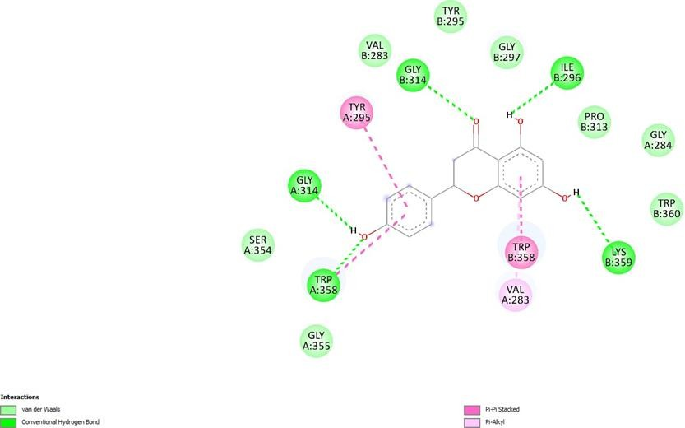
Interaksi 2 Dimensi Naringenin dan Dvl-2

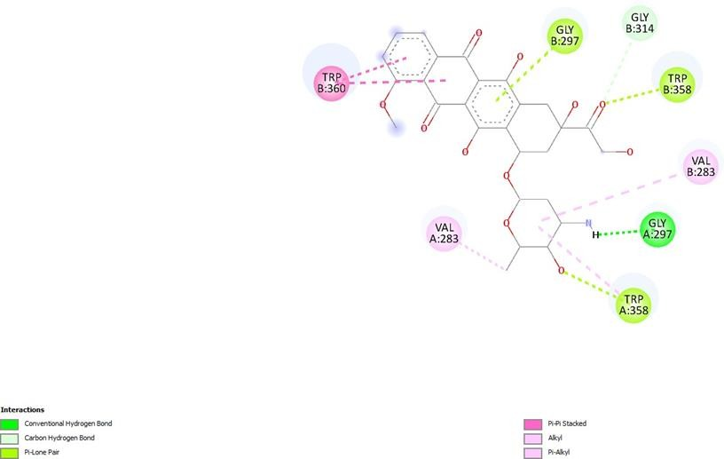
Interaksi 2 Dimensi Doxorubicin dan Dvl-2

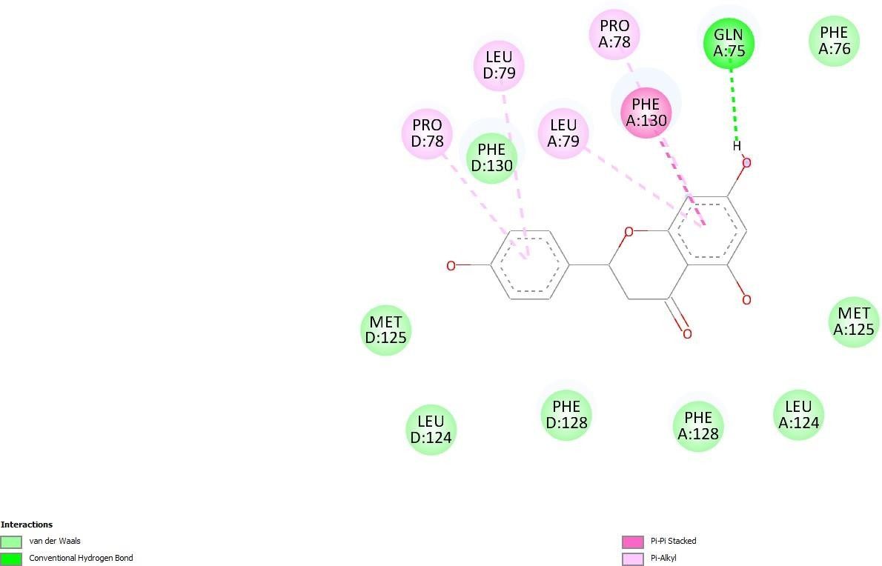
Interaksi 2 Dimensi Naringenin dan FZD-2

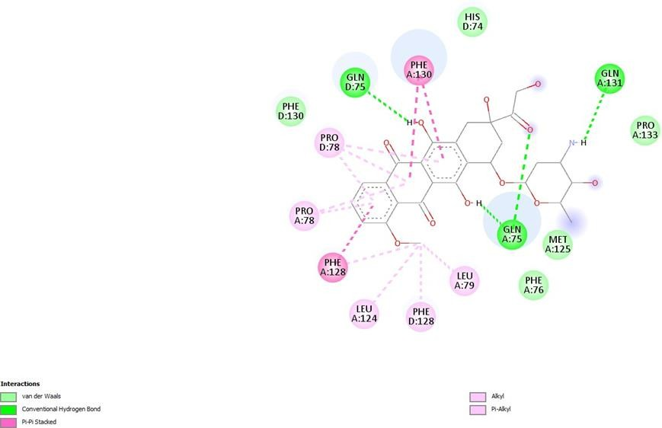
Interaksi 2 Dimensi Doxorubicin dan FZD-2

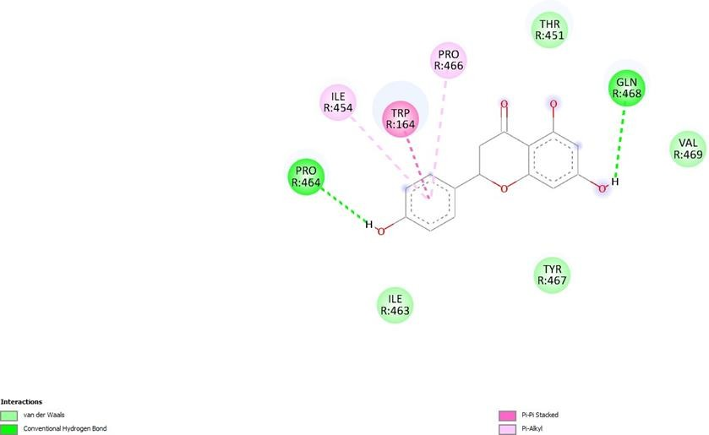
Interaksi 2 Dimensi Naringenin dan FZD-3

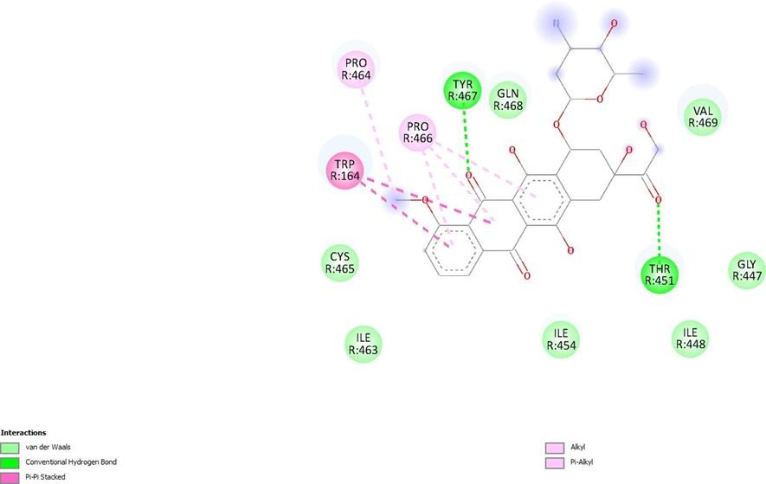
Interaksi 2 Dimensi Doxorubicin dan FZD-3

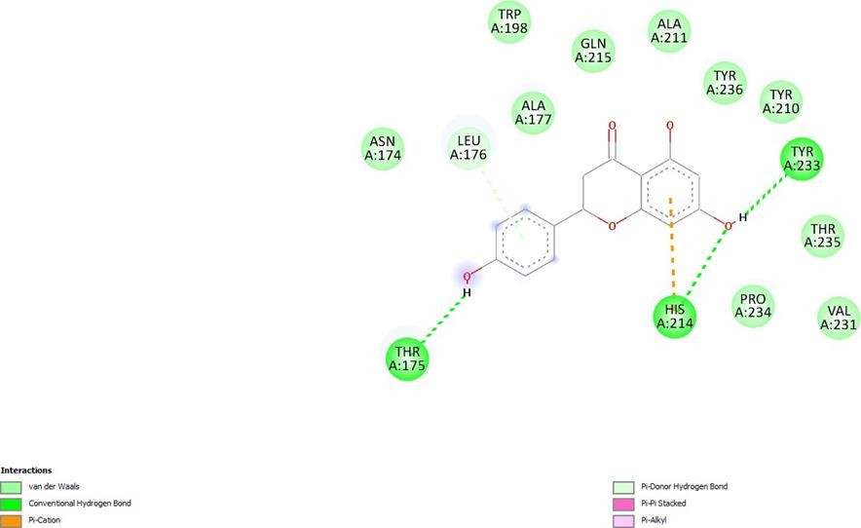
Interaksi 2 Dimensi Naringenin dan MMP7

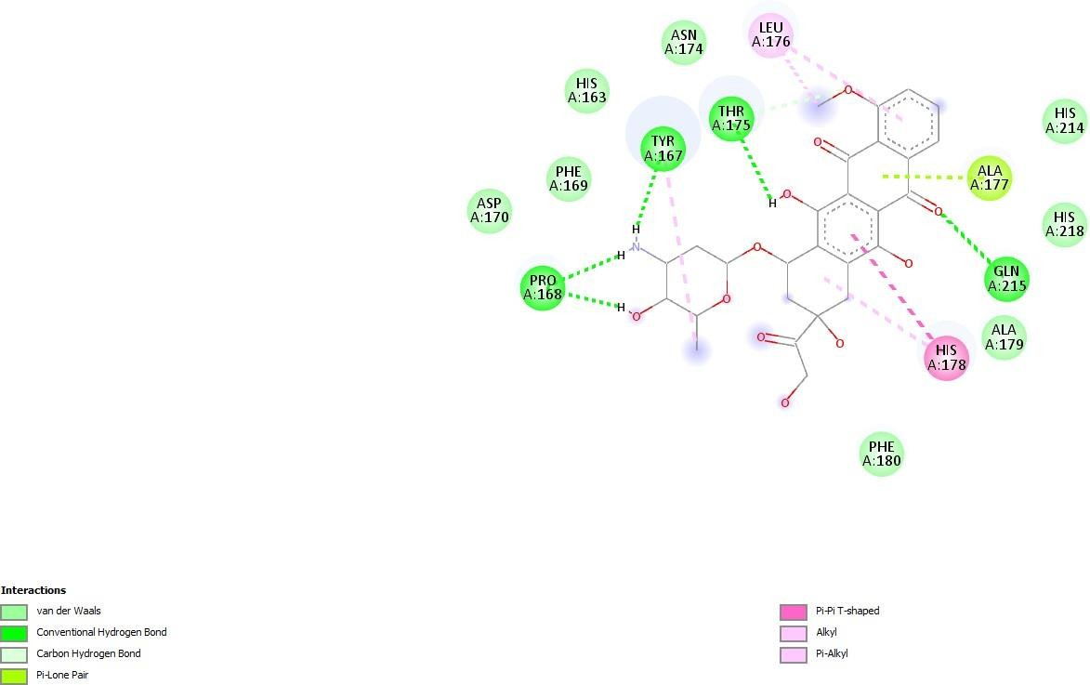
Interaksi 2 Dimensi Doxorubicin dan MMP7

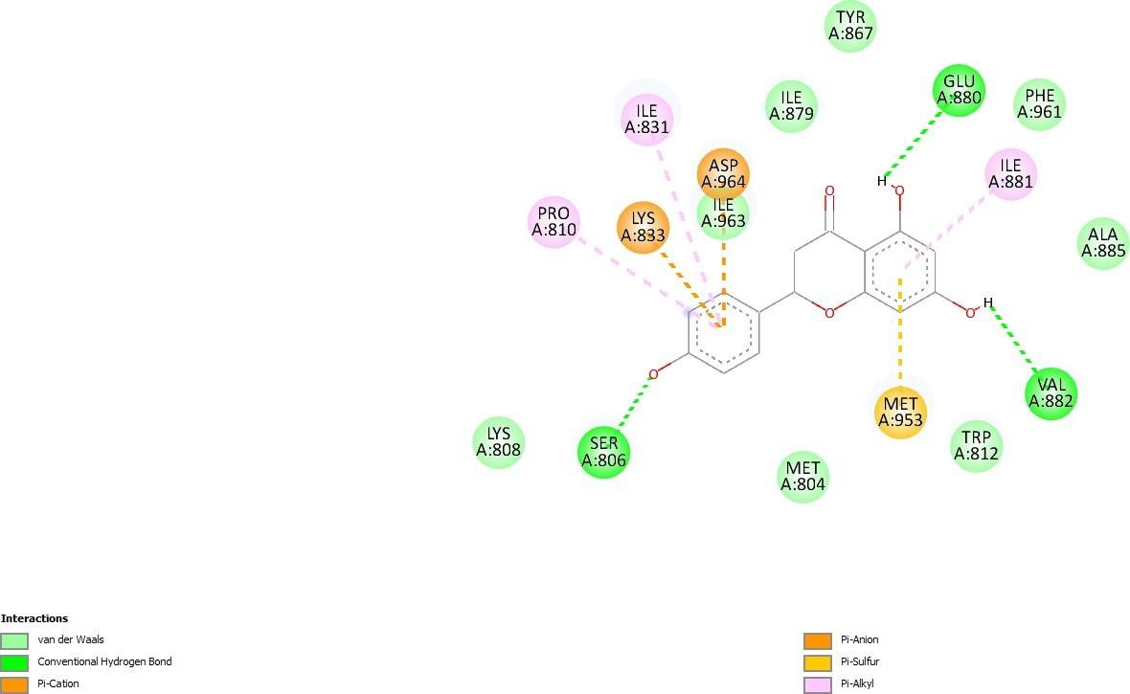
Interaksi 2 Dimensi Naringenin dan PI3K
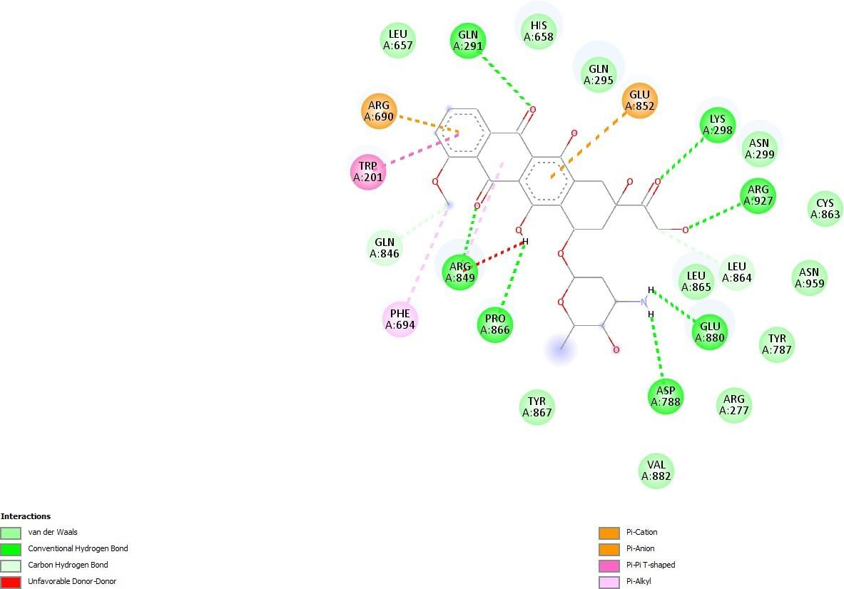
Interaksi 2 Dimensi Doxorubicin dan PI3K

